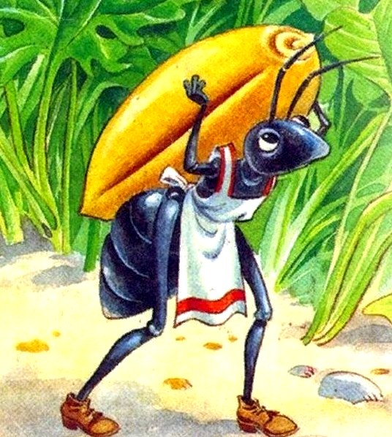
Один король больше всего на свете любил слушать сказки. Все придворные уже рассказали ему все сказки, которые знали, и поэтому король объявил, что отдаст дочку замуж за того, кто расскажет ему такую сказку, которая никогда не кончится. Однако если это будет просто очень длинная сказка с концом, то рассказчика тут же казнят.
Пришел во дворец к королю один красивый молодой человек и говорит, что может рассказать такую сказку, которая никогда не кончится.
— Знаешь, если это будет просто очень длинная сказка, я тебя казню,— говорит король.
Только молодой человек не испугался, сел на скамеечку возле королевского трона и начал рассказывать:
— Жил на свете муравей. Он уже несколько дней не ел и был очень голодный. Полз муравей по дороге, полз и вдруг увидал огромный амбар. В этот амбар фермер ссыпал всю свою пшеницу. Муравей решил утащить из амбара пшеницы — и сейчас поесть, и запас сделать.
Пробрался муравей в амбар, взвалил на спину пшеничное зерно и потащил домой.
Муравей был маленький и мог унести только одно зернышко. Поэтому он вернулся в амбар, взвалил на спину еще одно пшеничное зерно и потащил домой. Потом он вернулся в амбар, взвалил на спину еще одно пшеничное зерно и потащил домой. Потом он вернулся в амбар, взвалил на спину еще одно пшеничное зерно и потащил домой. Потом он вернулся в амбар…
Красивый молодой человек рассказывал и рассказывал, как муравей таскал пшеничные зерна из амбара, и король понял, что эта сказка в самом деле никогда не кончится. И он сказал:
— Бери мою дочку в жены, только кончай скорей свою бесконечную сказку!— Хорошо,— сказал молодой человек.— Увидел муравей, что дом его полон пшеничных зерен, что не надо ему больше в амбар возвращаться, уселся поудобнее и стал есть. Тут и сказке конец.
Король был доволен, а красивый молодой человек и королевская дочка поженились и зажили припеваючи.

